Районные практические чтения «Юниор» для учащихся начальной школы

ИССЛЕДОВАТЕЛЬСКАЯ РАБОТА

"ИЗГОТОВЛЕНИЕ КОНФЕТ

В ДОМАШНИХ УСЛОВИЯХ"
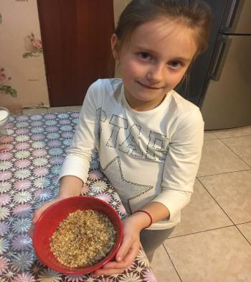
Работу выполнила: КиктеваДарина
ученица 2 "А" класса
МКОУ СОШ № 8 ст.Котляревской
Руководитель: Чимбарёва Лилия Петровна
2018 год.

ОГЛАВЛЕНИЕ
Введение ------------------------------------------------------------- 2-3
История возникновения сладкого лакомства ---------- --- -- 3
Виды конфет --------------------------------------------------------- 4
Польза и вред конфет --------------------------------------------- 5
Микроисследование ----------------------------------------------- 5
Интересные факты-------------------------------------------------- 6
Эксперимент-------------------------------------------------------- 7-9
Заключение------------------------------------------------------------ 9-10
Список литературы……………………………………………10
Приложение--------------------------------------------------------- 11-14

1. Ведение
Здравствуйте, уважаемые члены комиссии и гости. Я, ученица 2 класса МКОУ СОШ № 8 ст. Котляревской, КиктеваДарина, представляю Вам свою работу "Изготовление конфет в домашних условиях".
Актуальность работы: Кажется, сладкое лакомство в жизни человека присутствовало всегда. Назвать дату появления конфет просто невозможно. Древние народы Египта вместо конфет использовали финики и мед. На востоке сладости делали из фиников и миндаля, а древние римляне варили маковые зерна и орехи с медом, посыпав их кунжутом.
Мне кажется, что очень мало кто может сказать «Я не люблю конфеты». Современные дети и многие взрослые очень любят конфеты и не представляют, как можно жить без сладкого. На любом праздничном столе обязательно найдутся всевозможные сладости. Но я также часто слышу от взрослых, что конфеты есть вредно.
Поэтому мне стало интересно узнать как можно больше о конфетах. В ходе изучения литературы мне стало известно, что конфеты можно приготовить в домашних условиях.
Гипотеза:
конфеты можно приготовить в домашних условиях.
Цель:
изготовить конфеты в домашних условиях.
Задачи исследования:
1.Изучить историю конфет.
2.Узнать вред и пользу конфет.
3. Изготовить конфеты в домашних условиях.
4.Проанализировать полученный результат.
Объект исследования: конфеты.
Предмет исследования: изготовление конфет.

Методы исследования: изучение литературы, опрос, эксперимент, анализ результатов.
2. История возникновения сладкого лакомства
Изучив литературу мы узнали,слово "конфета" произошло от латинского confectum - «изготовлено». Этот термин изначально использовали аптекари в XVI веке. Они называли этим словом засахаренные или переработанные в варенье фрукты, используемые в лечебных целях.
Более 3 тысяч лет назад древние египтяне случайно смешали мёд, инжир и орехи – так появились самые первые в мире конфеты.
Конфеты- это разнородные сахарные или шоколадные изделия, к которым относятся засахаренные фрукты, пралине. Как правило, конфеты содержат 60-75% сахара.
Первые кондитеры появились в Древнем Египте, они варили конфеты из меда и фиников. На Востоке конфеты делали из миндаля и фиги. В Древнем Риме рецепт конфет из орехов, маковых зерен, меда и кунжута держался в строжайшей тайне. А в Древней Руси конфеты готовили из кленового сиропа, патоки и меда.
Первые шоколадные конфеты были изготовлены в Брюсселе, аптекарем Джоном Найхаузом в 1857 году .Изобретая средство против кашля, он случайно получил продукт, который мы сегодня называем шоколадными конфетами.
В 1912 году его сын ввел шоколадные конфеты в продажу. А золотистые обертки для них придумала его жена, после чего они стали очень популярны. В наши дни конфеты изготавливают на кондитерских фабриках. Для каждого вида своя технология.
В России первая кондитерская фабрика появилась у в 1861 году. Это была московская фабрика «Красный октябрь». Но это не значит, что до этого в России не изготавливали конфет. Каждый кондитер для каждого званого обеда готовил конфеты по собственному секретному рецепту

3. Виды конфет
Всего ассортимент конфет насчитывает более 1000 наименований . Можно выделить основные:
- Карамель – кондитерское изделие, получаемое нагреванием сахара или увариванием сахарного раствора с крахмальной патокой.
- Шоколадная конфета- состоит из темного или молочного шоколада. Может содержать орехи или другие начинки.
- Ириски- изготавливаются из сахара, масла и сгущенного молока.
- Молочные- по своим свойствам походят на ириски.
- Фруктовые- к ним относятся мармелады и цукаты. Их можно считать самыми полезными видами конфет.
- Желейные- содержат желатин ( белок) получаемый при вываривании различных частей тела крупно рогатого скота.
- Вафельные- совместно с другими компонентами содержит мучные изделия.
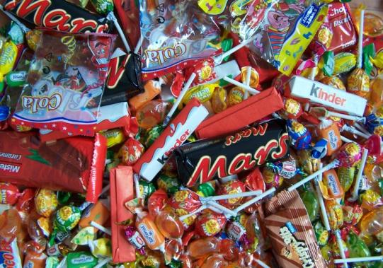
- Ликерные- конфетысодержащиеалкоголь

4. Польза и вред конфет
Польза и вред конфет зависит в основном от количества сладкого в рационе. Злоупотребление продукта может разрушить зубную эмаль и прибавить лишний вес, а так же при употреблении конфет в большом количестве можно заработать серьезные заболевания- диабет. Еще ученые обнаружили, что повышенное содержание сахара в продукте вызывает стремительное старение кожи.
Польза конфет возможна, если употреблять исключительно горький шоколад, в котором высокое содержание какао. Его плоды обладают антисептическими свойствами и способны устранить вредоносные инфекции и останавливать воспалительные процессы.
В целом положительное влияние сладко возможно в том случае, если принимать его не более 50 грамм в день.
Самое главное – это придерживаться разумной нормы и не употреблять конфеты в больших количествах.
5. Микроисследование
Я провела опрос среди моих ровесников и взрослых.
Количество опрошенных | Любят конфеты |  | Знают ли, что много конфет есть вредно
 | да | нет | да |  | нет
Дети- 15человек | 15 | 0 | 10 | 5
Взрослые-6 человек | 5 | 1 | 6 | 0

На вопрос: «Любите ли вы конфеты» : 15 из 15 детей ответили- да, и только 1 взрослый из 6 сказал- нет. О том. Что много конфет есть вредно, знают 10 из 15 опрошенных детей и 6 из 6 опрошенных взрослых.
6. Интересные факты о конфетах
Самая тяжелая конфета когда-либо изготовленная в мире, весила 3 тонны. Что бы ее сделать кондитерам из Нью-Йорка пришлось временно переквалифицироваться в строителей, взять в руки мастерки и встать на стремянки.
Единственными конфетами, побывавшими в космосе в состоянии невесомости , пока являются “ чупа-чупс” . Когда в 1995-ом году от космонавтов станции “Мир” поступила просьба прислать им конфет, было принято решение, что именно они будут самые безопасные в состояние невесомости.
В Финляндии производятся конфеты с соленым вкусом. А еще финам удалось удивить мир конфетами с кислой начинкой, а так же со вкусом нефти.

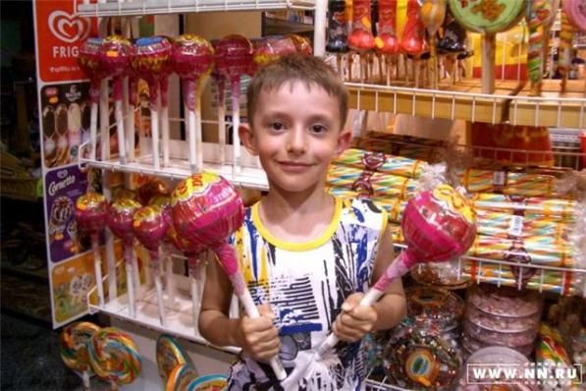

7. Эксперимент
Сегодня почти все предпочитают покупать готовые конфеты в магазине и редко занимаются их приготовлением, а зря — ведь домашние гораздо вкуснее. В кулинарных книгах и в Интернете есть множество рецептов на любой вкус. Я выбрала два вида конфет, чтобы приготовить их в домашних условиях. Для создания домашних конфет «Шоколадные трюфели с орехами»мне потребовались следующие продукты: сливки сухие, какао, сливочное масло, орешки, сахар.

Опыт 1.Изготовлениеконфет «Шоколадныетрюфели с орехами»
Рецепт
- Сливки сухие ………………………….200 г
- Масло сливочное……………………..50 г
- Грецкие орехи…………………………80 г
- Сахар…………………………………...1стакан
- Вода…………………………………….1/4 стакана
- Какао……………………………………2,5 ложки
Ход работы:
  - Залила водой сахар и поставила на небольшой огонь. Вскипятила и проварила приблизительно 3 минуты, постоянно мешая.
  - Убрала с огня, растворила в получившемся горячем сиропе какао и масло, тщательно помешала.
  - Постепенно добавила сухие сливки и измельченные грецкие орехи.
  - Хорошо вымесила массу и отправила в холодильник (на час).
  - Вылепила шоколадные трюфели с орехом в форме пирамидок и обваляла в какао.
  - Конфетыготовы.
Вывод: В результате изготовления конфет по технологии у нас получились конфеты вкусные, сладкие, цвета какао и без различных вредных примесей.

Опыт 2. Изготовление конфет «Полезные конфеты»

Для изготовления «Полезных» конфет" мне потребовались следующие продукты:
Чернослив……………………………. 16-20 штук;
Курага…………………………………. 16-20 штук;
Грецкие орехи………………………….100г;
Шоколад горький……………………… 100-150 г;
Фундук………………………………….1 горсть.
Ход работы:
- Курагу и чернослив предварительно тщательно промываю.
- Курагу и чернослив измельчаю ножом для того, чтобы легче было перемолоть ее в кашицу блендером.
- Орехи рублю ножом.
- Все вместе измельчаю блендером в кашицу.
- Далее формирую конфеты. Для этого смачиваю руки в теплой воде (чтобы масса не прилипала к рукам). Отщипываю кусочек смеси, кладу в середину каждого фундук и формирую конфеты в форме шариков так, чтобы фундук оказался внутри.
- На водяной бане (65 градусов) растапливаю шоколад.
- Каждую конфетку окунаю в растопленный шоколад.
- Раскладываю на тарелке, отправляю в холодильник на час.
- Домашние конфеты готовы!
Вывод: В результате изготовления конфет по технологии у нас получились конфеты вкусные, сладкие, тёмно-шоколадного цвета и без различных вредных примесей.
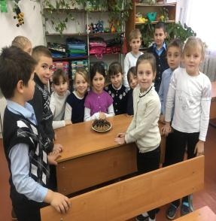
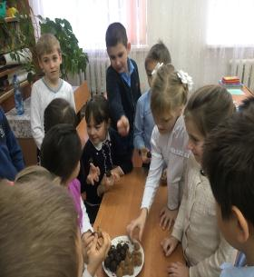
8. Заключение
В результате работы над исследованием, мы, узнали, что конфеты - это разнородные сахарные или шоколадные изделия, к которым относятся засахарённые сахарные или шоколадные фрукты, пралине. Конфеты содержат 60-75% сахара. Конфеты в жизни человека присутствовали всегда, и назвать дату появления конфет невозможно.
При неумеренном потреблении конфет, как и всего сладкого, в организм человека попадает избыточное количество сахарозы. В результате образуется излишек молочной кислоты, которая с успехом разрушает наши зубы, портя зубную эмаль и повышая риск возникновения кариеса.
Также, в ходе проведённого эксперимента стало понятно, что в домашних условиях достаточно просто приготовить конфеты.
Эти конфеты будут гораздо проще, чем покупные, но гораздо натуральнее. К тому же это очень интересный процесс.
В результате наша гипотеза подтвердилась-конфеты можно приготовить в домашних условиях!
Работа имеет практическое значение и может использоваться учащимися для изготовления конфет в домашних условиях.
После проведённого исследования и полученных результатов, мы задумались над новым вопросом: «А качественные ли конфеты приобретаем в магазине?».
Считаем, что данную исследовательскую работу можно продолжить, изучив состав конфет.

Список использованных источников и литературы
1.Детская энциклопедия. – М.: Просвещение, 1972г.
2. История возникновения конфет - [Электронный ресурс]- Режим доступа:http://micro-cook.ru/novosti/1857-istoriya-poyavleniya-konfet.html, свободный
3 . История возникновения конфет - [Электронный ресурс]- Режим доступа:http://micro-cook.ru/novosti/1857-istoriya-poyavleniya-konfet.html, свободный
4.Польза и вред шоколадных конфет - [Электронный ресурс]- Режим доступа:http://vse-sekrety.ru/528-konfety-shokolad-i-drugie-sladosti-polza-i-vred-dlya-zdorovya.html, свободный
5. Конфеты- вред и польза - [Электронный ресурс]- Режим доступа:http://foodinformer.ru/products/sladkoe/polza-i-vred-konfet, свободный
6. Рецепты домашних конфет -[Электронный ресурс]- Режим доступа:
http://rutxt.ru/konfety, свободный

ПРИЛОЖЕНИЕ
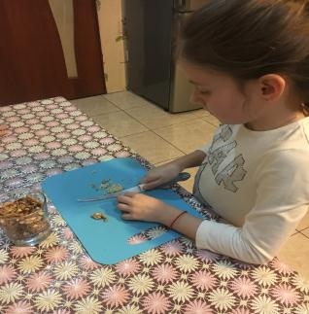
Фрагменты изготовления конфет
